# **Звіт про виконання лабораторної роботи № 6.4**

## «Шаблони класів та шаблони функцій» з дисципліни «Об’єктно-орієнтоване програмування»

## Студента групи «**ІТ-12**» - **Степанчука Сергія**

Зміст

**Звіт про виконання лабораторної роботи № 6.4** 0

«Контейнери-масиви» з дисципліни «Об’єктно-орієнтоване програмування» 0

Студента групи «**ІТ-12**» - **Степанчука Сергія** 0

Мета роботи 2

Умова завдання 2

Посилання на git-репозиторій з проектом: 2

Структурна схема 3

Текст програми 4

UnitTest 4

Код 4

Результат 5

Висновок 5

## Мета роботи

Освоїти шаблонів класів та шаблонів функцій.

## Умова завдання

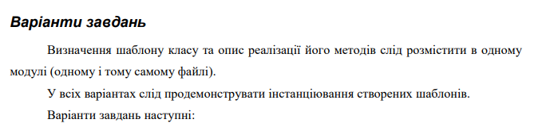

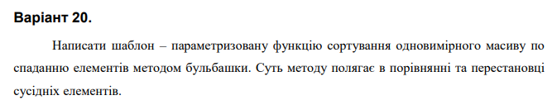

## Посилання на git-репозиторій з проектом:

<https://github.com/SergiyStepanchuk/OOP_Lab_6.4>

## Структурна схема

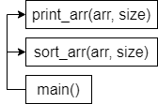

## Текст програми

#include <iostream>

#include <cstring>

#include <cmath>

#include <time.h>

using namespace std;

template<class T>

void print_arr(T* arr, const int &size)

{

for (int i = 0; i < size; i++)

cout << arr[i] << " ";

cout << endl;

}

template<class T>

void sort_arr(T* arr, const int &size)

{

int i, j;

for (i = 0; i < size - 1; i++)

// Last i elements are already in place

for (j = 0; j < size - i - 1; j++)

if (arr[j] < arr[j + 1])

swap(arr[j], arr[j + 1]);

}

int main() {

srand(time(NULL));

int sizeA;

cout << "Enter size of A array: ";

cin >> sizeA;

int* A = new int[sizeA];

for (int i = 0; i < sizeA; i++)

A[i] = rand() % 100;

cout << endl << "Array A: ";

print_arr(A, sizeA);

sort_arr(A, sizeA);

cout << "Modified array A: ";

print_arr(A, sizeA);

delete[] A;

return 0;

}

## UnitTest

### Код

#include "pch.h"

#include "CppUnitTest.h"

#include "../Program/main.cpp"

using namespace Microsoft::VisualStudio::CppUnitTestFramework;

namespace UnitTest

{

TEST_CLASS(UnitTest)

{

public:

TEST_METHOD(TestMethod1)

{

int A[5] = { 1, 2, 3, 4, 5 };

sort_arr(A, 5);

Assert::AreEqual(A[0], 5);

}

};

}

### Результат

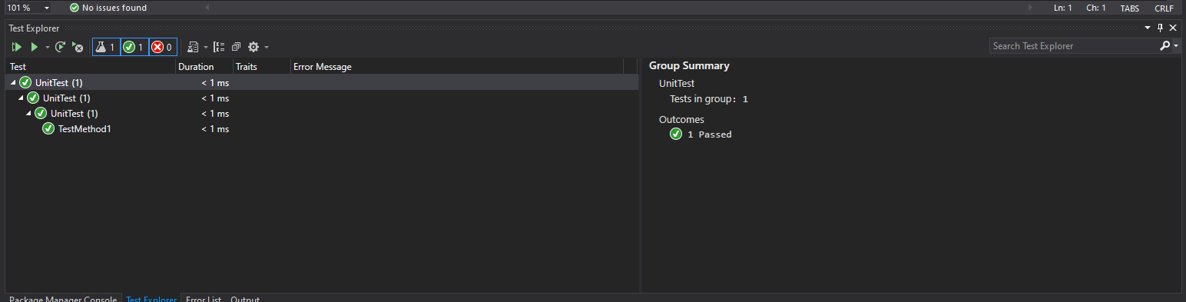

## Висновок

Освоїв шаблонів класів та шаблонів функцій.